情報理論
2023.12.4
$y=\underline{w}⊕\underline{e}=\left(101010\right)⊕\left(000100\right)=$(101110)
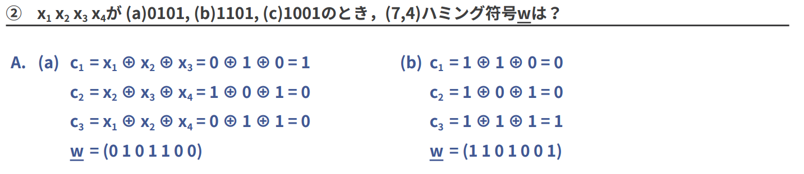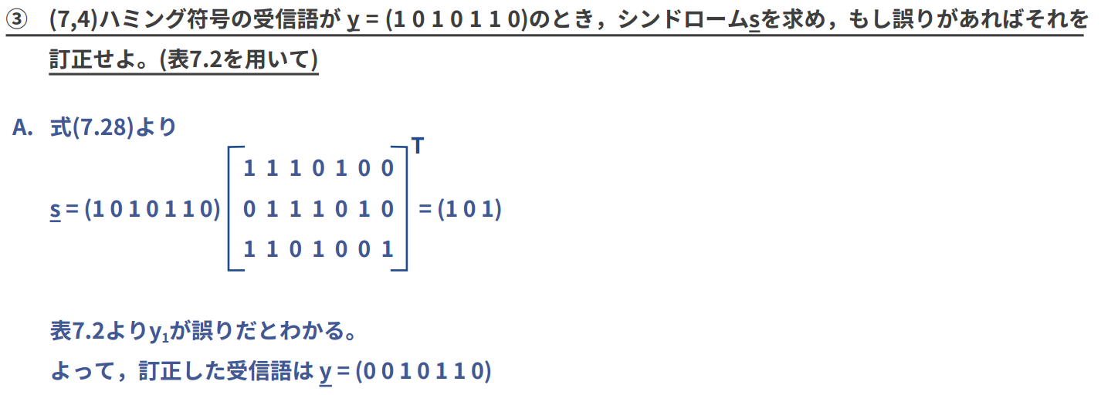
④ ③と同様で$y=[0110001]$のとき、誤りがあれば訂正せよ
式(7.28)より
$$\underline{s}=\left(0110001\right){\left[\begin{aligned}1110100 \\ 0111010 \\ 1101001\end{aligned}\right]}^{T}=(000)$$
表7.2より誤りなしです

⑤ 式(7.23)の$\underline{G}$を用いて、$\underline{x}=[1011]$のときの$\underline{w}$を求めよ
$$\underline{w}=\underline{x}\underline{G}=\left(1011\right)\left[\begin{aligned}1000101 \\ 0100111 \\ 0010110 \\ 0001011\end{aligned}\right]=(1011000)$$
⑥英語で シンドローム、 ハミング符号 生成行列 検査行列 行列とベクトル
検査行列[check matrix] 行列[matrix] ベクトル[vector]

